F R È R E H E N R İ H É L O U

(N A Z M É H İ L O U)

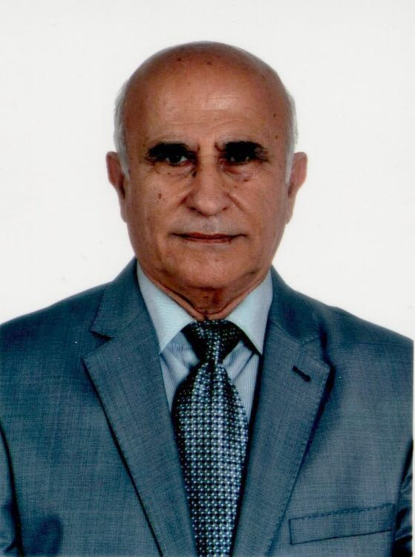

Notice du Frère Henri Hélou
Août 2019
Jérusalem

CURRİCULUM VİTÆ.
- Né à Nazareth le 18 mai 1939.
- Petit Noviciat à Saint Maurice l’Exil : mars 1955 à août 1955.
- Noviciat à Bordighera : août 1955 à août 1957.
- Premiers vœux : Bordighera : août 1957.
- 1957 – 1958 : Année passée à Nazareth après le Noviciat car le passage au Scolasticat s’avérait très difficile, voire impossible à cause du passeport israélien qui m’a toujours causé des ennuis.
- En 1957 – 1958, j’ai passé un an comme professeur de français et de religion dans mon ancienne école de Nazareth.
- Octobre 1958 – août 1961 : Scolasticat à Annappes, puisque le passage vers le Liban était impossible.
- 1961 – 1964 : Trois ans d’enseignement à Jaffa. Professeur d’Anglais, d’Hébreu, de religion.
- 1964 – 1965 : Professeur à Saint Maurice l’Exil, tout en préparant la propédeutique.
- 1965 – 1967 : En communauté avec des jeunes Frères étudiants à Caluire – Licence d’Anglais.
- 1967 – 1972 : Professeur à Jaffa.
- 1972 – 1981 : Directeur et professeur d’Anglais à Jaffa.
- 1981 – 1982 : CIL à Rome.
- 1982 – 1986 : 4 ans de directorat à Jaffa. – Professeur d’Anglais.
- 1986 – 1989 : Directeur à Jérusalem et professeur de Français.
- 1989 – 2000 : Directeur à Jaffa – Professeur d’Anglais.
- 2000 – 2018 : En communauté à Istanbul – Professeur et conseiller pédagogique.
F R È R E H E N R İ H É L O U

(N A Z M É H İ L O U)

C’était à Pâques en 1990, que pour la première fois, j’ai rencontré le Frère Henri Hélou. J’étais un aspirant qui regardait les frères de loin. Auparavant, j’avais reçu une invitation pour partager le repas de Pâques avec les Frères à Jérusalem, plus de 25 frères y étaient présents. Durant le temps du partage, puis le repas, ensuite le temps de pause-café…. Depuis ce jour-là je garde un souvenir inoubliable d’une personne qui a su capter l’attention de tout le monde.
Tout d’abord, cette personne avait une culture vaste, ayant la capacité d’intervenir dans toute conversation, et pouvant enrichir l’échange grâce à ses connaissances multiculturelles, et à ses connaissances très approfondies aussi bien dans les matières profanes que les sujets religieux.

Je voyais devant moi un homme qui conversait avec tout le monde sans exception. Il avait une facilité extrême pour créer des liens, se faire des relations, car il était capable d’entamer des conversations avec toute personne. Il circulait d’un lieu à un autre en saluant les personnes présentes. Il rigolait avec les uns saluait les autres… Un homme très sociable !
Ensuite, il parlait facilement en utilisant ses capacités linguistiques remarquables pour causer en Français, en Anglais ou en Arabe. Cette facilité suscitait l’admiration de ses interlocuteurs. Il pouvait de plus, sans difficulté, entretenir une assemblée avec des discours distingués et très profonds.
Vous êtes certainement curieux d’en apprendre un peu plus sur ce Frère : il s’agit bien entendu du Frère Henri Hélou. Ecoutons ce que lui-même a bien voulu nous révéler sur sa personne.

F R È R E H E N R İ H E L O U vous raconte son histoire

Je suis né le 18 mai 1939 à Nazareth en Galilée. Mon père s’appelle Toufic HÉLOU et ma mère Marie FARRAN. Ce n’est pas à moi de juger, mais je sais que mon père n’était pas pratiquant au sens strict du terme, mais il a gardé pour la religion chrétienne un grand respect. Il allait à la messe le jour des grandes fêtes… mais aussi, il n’exagérait pas. Quant à ma mère, elle était très pieuse, très calme, et remplissait la maison d’une atmosphère chrétienne. En fait, ma mère était destinée à devenir religieuse chez les Dames de Nazareth ; mais au début de son noviciat, elle a eu une maladie au pied, ce qui l’a empêchée en quelque sorte de continuer son chemin dans la vie religieuse. Inutile d’insister que ma mère ne ratait jamais les messes des dimanches et des fêtes, ainsi que toutes les pratiques religieuses lors des fêtes : jeûnes, neuvaines, etc… et elle s’évertuait à nous conduire à la messe les jours fériés.
Nous étions 3 garçons et 4 filles en famille. L’aînée était une fille, Hélène. Elle est décédée en décembre 2012 à 82 ans. Elle n’était pas mariée. L’aîné des garçons, Michel est mort subitement en 1990 en revenant d’une excursion en Egypte. Michel était marié. Il avait 2 garçons et 2 filles.
Mon père n’avait pas de métier précis. Je me souviens que nous avions une voiture taxi et mon père en était le chauffeur. Ensuite, il s’est mis à vendre des produits laitiers fabrication maison aux personnes qui le désiraient, surtout à Haïfa et à Lod (Lydda). Mon père m’a raconté qu’un an après ma naissance (39 – 40) nous sommes allés nous installer à Lod ; et là, il a travaillé aux chemins de fer : il avait pour mission de conduire une machine devant les trains pour détecter les mines qui pouvaient se trouver sur la voie (c’était la guerre). Mon père est mort en 1959, d’une angine de poitrine ; il avait 56 ans.
Mon nom ; « Nazmé » ou « Nazmi ». Disons-le tout de suite, c’est un prénom musulman.
Quand je suis né en 1939, on devait me donner un nom. En Orient, on pouvait avoir deux noms : un nom courant et un nom de baptême qui doit être celui d’un saint. Parfois, le nom de baptême était aussi le prénom courant.
En ce qui me concerne, par respect pour mon grand-père, on lui a demandé de me donner un nom. Et mon grand-père n’a pas hésité : « Il faut l’appeler NAZME ». Stupéfaction générale. Personne dans la famille ne porte ce nom, d’ailleurs c’est un nom musulman. On a dû s’incliner devant la décision du grand-père. Cependant, au baptême, on m’a donné le nom de Jiriés = Georges, nom que je n’ai jamais utilisé. J’ai toujours été Nazme. Pourquoi ce nom ?
En 1908 jusqu’à 1914, mon grand-père tenait un petit magasin de textile à Nazareth. Tous les matins, un sous-officier turc montait sillonner le souk de Nazareth, mettre de l’ordre devant les magasins, empêcher les vendeurs d’étaler leurs marchandises sur les trottoirs ; en un mot : ce sous-officier mettait de l’ordre dans le souk chaque matin, et à la fin de sa tournée, vers 10 h du matin, il venait s’asseoir chez mon grand-père pour prendre un café et bavarder. Ainsi une amitié s’est nouée entre les deux, et cela jusqu’en 1914. (N’oublions pas que la Palestine était sous régime ottoman (turc) jusqu’en 1918). Et lorsque je suis né en 1939, mon grand-père s’est souvenu de son ami turc qui s’appelait NAZME BEY ; Et ainsi, en souvenir de cette amitié, il m’a donné le nom de NAZME. (Je suis le seul chrétien à porter ce nom à Nazareth).

Scolarité.
Le premier souvenir de ma scolarité remonte à 1944, chez les Sœurs de la Charité à Haïfa. En effet, deux ans après ma naissance, nous nous sommes installés à Haïfa où mes parents avaient déjà fait un séjour de quelques années, 10 ans auparavant. En ce temps-là, les écoles tenues par les religieux et religieuses étaient nombreuses et les Chrétiens n’hésitaient pas à mettre leurs enfants dans ces écoles. Inutile de vous dire que je garde un mauvais souvenir de ma première année de scolarité. C’est l’impression qui prédomine quand on quitte la maison de sa maman pour la première fois : pleurs, cris,… Ma grande sœur venait quelquefois s’asseoir à côté de moi sur le banc pour me consoler. En fait, ces mauvais souvenirs sont subjectifs : c’est moi qui ne pouvais pas me détacher de ma maman. Je me souviens que les dimanches matins, j’allais avec elle soit chez les Carmes, soit chez les Maronites. Les deux églises étaient à cinq minutes de marche de la maison.
L’année scolaire 44-45 s’est achevée tant bien que mal… et mes parents m’ont inscrit alors à l’école des Frères de Haïfa. Il faut dire que les écoles des Frères étaient bien installées en Palestine et avaient une bonne réputation. Laissons de côté l’élément un peu expansionniste des écoles religieuses (ils favorisaient la langue et la civilisation de leur pays), mais cela importait peu à cette époque-là, car ces écoles donnaient une bonne éducation aux enfants.
Année 45-46. Cette première année chez les Frères à Haïfa n’était pas de tout repos pour moi. J’avais toujours une certaine nostalgie pour la maison… et la peur d’être séparé de la maman. Il m’arrivait parfois de faire l’école buissonnière : alors mes parents envoyaient une de mes grandes sœurs pour me chercher dans les environs de l’école. Arrivé à la maison, j’étais bien puni par mon père. Chose curieuse, quand mon père me ramenait à l’école, il demandait aux professeurs d’être gentils avec moi au lieu de me punir. Inutile de dire que mes notes n’étaient pas bonnes. C’est tout juste si je n’étais pas le dernier de la classe. Il y avait 84 élèves dans ce niveau et je n’exagère pas en disant que j’étais le 83ème. On distribuait le carnet toutes les semaines.
Année 46-47. Deuxième année chez les Frères. Changement radical dans mon attitude envers l’école. La peur de l’école des professeurs et de l’école a complètement disparu. C’était devenu une joie pour moi de me rendre à l’école et je m’y rendais de très bon matin. J’ai vite acquis la lecture en français et en arabe, et jusqu’à présent (76 ans) je me souviens de la 1ère page du livre de lecture. Maintenant, je me souviens du titre du livre « Mon livre de lecture – 1er livret » ; et la 1ère page, c’était : épi, pi pa pe, papa, pipe, pape… A gauche, c’était écrit en caractères d’imprimerie ; et à droite, c’était une écriture manuelle. Inutile de dire que j’ai été le premier de la classe tout au long de l’année sauf une fois où j’étais 2ème.
L’année 46-47 s’est terminée et je me souviens de quelques troubles vers la fin de l’année. Pendant les grandes vacances, on partait passer les 3 mois chez la grand’mère.
Année 47-48. Nous avons repris la classe début octobre. Les troubles entre Arabes et Juifs avaient commencé quelques mois auparavant. J’étais en 2ème année primaire… et j’avais le même enthousiasme pour l’école ; mais à cause des troubles (coups de feu continuels), mon père a jugé bon de nous retirer de l’école pour retourner à Nazareth avant la Noël de 1947. D’ailleurs, en janvier 1948, l’école de Haïfa a dû fermer ses portes par manque d’élèves. La peur causée par les troubles a éloigné la clientèle scolaire. Chez les Frères, à Haïfa, nous avions la messe quotidienne ; et un certain moment, en 1947, on nous avait préparés pour la 1ère communion ; je ne sais pas pour quelles raisons je n’ai pas participé à la cérémonie alors, et j’ai dû la remettre jusqu’en 1950 ou 51.
Les fêtes de Noël et de Pâques avec toutes les pratiques qui s’y rapportent ont toujours été célébrées en famille. Donc, de novembre ou décembre 1947 jusqu’à octobre 1949, j’étais sans école, et cela à cause des situations instables et probablement à cause des difficultés financières causées par les évènements. Je n’ai pu rentrer chez les Frères à Nazareth qu’en octobre 1949, et j’étais un bon élève, comme autrefois à Haïfa. Il y avait 3 Frères à Nazareth, mais l’école vivotait.
En 1952, un Frère espagnol (Aureliano Juan) a été affecté à Nazareth. Il a été très dynamique et a été en constante relation avec les élèves. Il a fondé la Congrégation mariale à Nazareth. A ce moment-là, il n’y avait plus de messe quotidienne à l’école, mais les membres de la Congrégation mariale dont j’étais le président allaient chaque matin assister à la messe à 6 h en l’église de l’Annonciation. Le Frère Juan par ses exhortations et par son dynamisme a réussi à faire revivre l’esprit chrétien à l’école.
Un jour, je lui ai dit : « Moi aussi, je peux être professeur de mathématiques comme vous ». Il m’a répondu : « Moi, je suis professeur avec soutane, et toi tu seras professeur sans soutane. »
Le Frère a réussi en 1953-54 à avoir trois candidats pour devenir Frères. Le Frère en question avait été nommé directeur de l’école en 1952, succédant au Frère Alban Benoît.
Nous allons nous arrêter ici un peu de temps pour écouter sa sœur nous parler de l’enfant Henri Hélou. Frère Henri avait une relation spéciale avec sa sœur Nadia, qui venait chaque été, c’est elle qui l’a soigné les derniers jours. Quand il était à l’hôpital St. Joseph, et pendant ses derniers jours, il appelait sa sœur plusieurs fois par jour.
Quand Nadia a commencé à parler de son frère Henri, ses yeux brillaient, ses larmes ont presque coulé. Elle parlait avec émotion et amour. Elle raconte :
A Haïfa, pendant les premières années de la scolarité de son frère, frère Henri n’aimait pas l’école. Il quittait l’école pour aller se promener dans le souk de Haïfa. Une fois, un homme l’a vu en train de balader dans la ville, et il a donc informé son père, le père était très fâche ; et il a même gronde son fils, et lui a donné des sanctions. Après la guerre, la famille regagna la ville natale des parents, Nazareth, et c’est là que le Frère Henri a commencé à briller dans l’école des Frères, il était toujours le premier de la classe.
Frère Henri avait très belle écriture. Sa sœur raconte qu’une fois quand il était à l’école le frère Juan lui a demandé de copier une lettre que le Frère Juan voulait envoyer à l’étranger. Puis Frère Juan envoya la photo du petit Henri à ses destinateurs pour leur montrer l’enfant qui avait écrit la lettre.
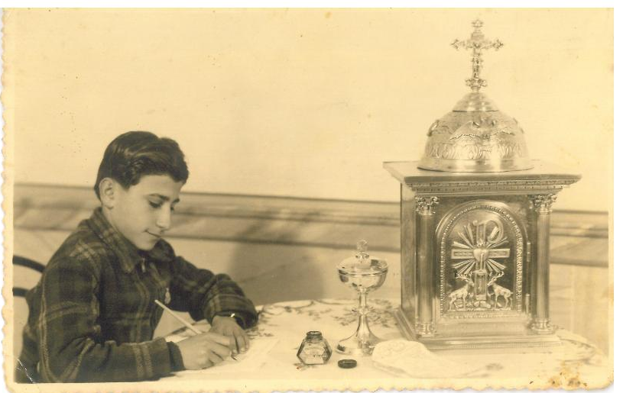
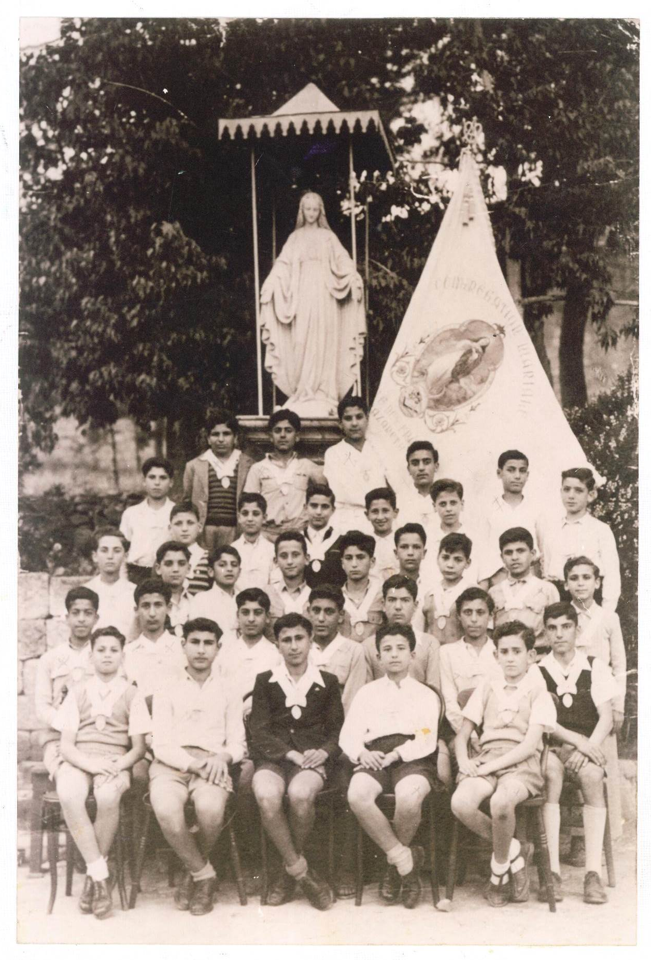
Après que Frère Henri ait connu les Frères à l’école, il accompagnait les Frères dans leur mission. Après l’école, il a décidé d’entre chez les Frères ; Henri en informa sa mère et il n’osait pas en parler à son père qui refusait catégoriquement cette idée. Donc, le jour de son départ, la maman annonça qu’Henri était parti étudier à l’étranger sans dire qu’il allait participer à Juvénat. Sa famille était très pauvre, Henri avait besoin d’habits pour le voyage. La maman contacta ses parents à l’étranger pour demander de l’aide pour les habits de Frère Henri, et voilà qu’après quelques semaines les habits étaient arrivés.
Le petit Henri avait une passion pour la chasse. Au jour des rameaux, Frère Henri qui avait à l’époque 12 ans, était habillé d’un très beau costume de fête. Pendant que la famille était à la maison, lui était allé chasser des oiseaux. Après une heure, il est revenu à la maison, mais ses poches et la costume étaient pleins du sang. Le Papa et la Maman étaient tellement fâchés de Frère Henri.

Tout d’abord, tout au long des années 1949 à 54, j’ai toujours été le premier de ma classe et j’ai eu le prix d’excellence pendant toutes ces années.
A qui dois-je attribuer ma vocation ? C’est assez complexe.
Tout d’abord, en voyant le Frère Juan et les autres Frères s’occuper de nous avec désintéressement, aider les élèves dans les difficultés, tout cela m’a donné une envie de devenir comme eux. C’est peut-être une attirance pour le métier d’enseignant qui m’a dirigé vers l’Institut. Peut-être aussi la situation instable du pays m’avait affecté sans que je le sache ; et alors, je cherchais une sorte de tranquillité. A ce moment, je priais bien, avec ma messe quotidienne malgré les intempéries. Les prières du matin et du soir étaient aussi un facteur de vocation. Mais je dois avouer que je n’ai jamais eu une piété démonstrative.
Juvénat 1953-1954. Le directeur nous a donc accueillis comme juvénistes en août 1953. Nous étions 3 candidats et nous sommes devenus une sorte de pensionnaires à l’intérieur de l’école. Rien n’a changé au point de vue études : dans la journée, nous étions en classe avec nos camarades, mais le soir, nous logions à l’école. A midi et le soir, nous prenions les repas en compagnie d’un Frère qui nous faisait réciter les prières du matin et du soir. Les jours de congé, nous restions chez les Frères. On ne s’ennuyait pas tellement, car les membres de la Congrégation mariale passaient leurs jours de congé à l’école, comme dans une sorte de patronage.
Pendant toute la durée du juvénat, mon père s’est opposé à mon entrée chez les Frères. Mes deux autres Frères travaillaient et faisaient vivre la famille ; il ne pouvait pas me laisser partir. Dans la suite, j’ai compris que ce n’est pas par esprit antireligieux qu’il le faisait, mais pour des questions de soutien à la famille. Nous étions 9 en tout : 3 garçons et 4 filles. Quant à la maman, comme elle était très pratiquante et elle-même avait été novice chez les Dames de Nazareth, elle me voyait volontiers Frère. Parfois cette opposition entre les attitudes contraires de mes parents donnait lieu à des discussions véhémentes et des disputes.
Je disais : c’est surtout le Frère en tant que religieux enseignant qui m’a attiré, et pendant toute ma vie, j’ai été un Frère d’école… pendant plus de 40 ans. Je ne néglige jamais le côté religieux de mon état, mais je me rends compte actuellement que le Fondateur n’a pas pensé à faire de nous des religieux ? Ceci est venu par la suite, et les trois vœux ont été ajoutés pour obtenir la Bulle d’approbation de l’Institut après la mort du Fondateur. C’est pourquoi cela me fait mal au cœur quand j’entends des Frères dire qu’il faut enlever le mot « écoles » dans les Frères des Ecoles chrétiennes : alors on nous a trompés à l’origine. Je me suis fait Frère pour donner une éducation chrétienne aux jeunes ; et éducation signifie enseignement et faire grandir.
Saint-Maurice l’Exil. (mars 1955 – août 1955). Voyant l’impossibilité de continuer notre juvénat au Liban ou en Jordanie, et cela à cause des passeports, le Frère Olivier Etienne nous a fait envoyer à St Maurice l’Exil en mars (le 3 mars) 1955. Au début, il y a eu quelques difficultés d’adaptation, mais comme nous savions assez bien le français, cela a aidé à nous adapter vite à notre nouveau milieu international, car il y avait des jeunes de France, d’Espagne, et beaucoup venaient des différents pays de l’Amérique du Sud.
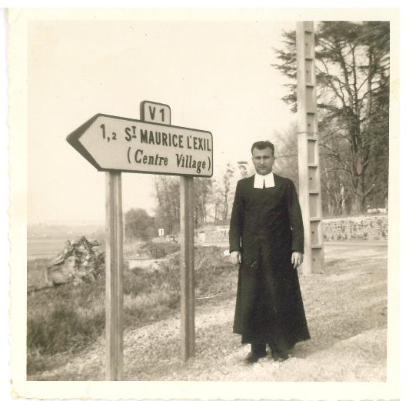

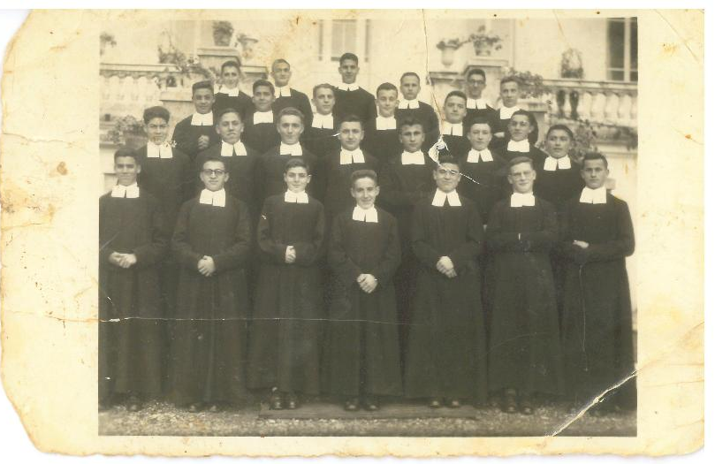
Frère Henri se trouve au deuxième rang.

Inutile de dire qu’à Saint-Maurice, nous avons été bien accueillis, et l’atmosphère du juvénat a été très bonne. Reste à savoir si le système de déraciner des jeunes à l’âge de 12, 13 ou 14 ans de leur pays était une bonne chose. Peut-on prendre une décision sérieuse pour l’avenir quand on a seulement 15 ans ?
J’ai oublié de mentionner le fait qu’à Nazareth nous étions 3 juvénistes et seulement deux se sont rendus à St Maurice, le 3ème ayant été jugé trop jeune. Il devait quitter par la suite.
j’ai été très heureux à St Maurice. J’étais en classe de 3ème. Nous avions le règlement en usage dans l’institut pour les juvénats : prières régulières, messes, avertissement des défauts,… mais à présent je me rends compte que nous étions « des parias » sans aucune communication avec l’extérieur, comme des enfants élevés dans des boites de coton. Le fait de venir de pays différents n’a pas été enrichissant. On devait tous parler français,… et gare aux amitiés particulières qui pouvaient naître du déséquilibre engendré par le déracinement en bas âge. Cependant, à ce moment-là, je ne pensais qu’avec ma mentalité de 15 ans. Je n’étais pas mécontent et le directeur ne nous laissait pas sentir que nous étions loin de notre pays. J’étais content surtout de vivre dans un autre pays, plus vaste que le mien et plus verdoyant. Tout était beau ; et je pense qu’à ce moment-là ma vocation de Frère Enseignant s’affirmait de plus en plus. Et les Frères qui nous faisaient la classe à St Maurice étaient très dévoués, très compréhensifs, ce qui m’encourageait à persévérer dans ma vocation.
Ecoutons Frère Miguel Quecan qui raconte le souvenir du Frère Henri
Pour remémorer le souvenir du cher Frère Henri Hélou, il faudrait remonter à l’année 1954, au petit noviciat de Saint Maurice l’Exil, maison chère à tous ceux l’ont habitée. C’était comme l’antichambre du ciel ! (nous l’appelions saint Maurice le Paradis). Nazmé Hélou, notre future Frère Henri déjà se distinguait par sa conduite spontanée et ses qualités linguistiques (français, Anglais, Arabe, Hébreu) acquises à l’école des Frères de Nazareth. Mais ce qui le marquait le plus, c’était sa facilite de mettre en scène de sketchs bibliques à l’occasion des festivités liturgiques, Lasalliennes ou patriotiques etc. De là son surnom légendaire d’Abraham : Abraham faut-en aller, laisse-là ces gens tranquilles.
Mais nos liens d’amitié se sont resserres tout au long de nos 2 ans de Noviciat, dans la belle ville de Bordighera sr le Côte D’Azur ! Pas de commentaire, seules nos les anciens novices peuvent réaliser ce que ces 2 années représenté pour chacun d’entre nous ! Le Noviciat terminé, ce fut la départ, vers tous les continents (sauf l’Australie). Tandis que le Frère Henri regagna le Scolasticat de Talence. Après ses études et en France et en Angleterre il retrouva sa langue Anglaise. Plus tard il occupa le poste de directeur au collège de Jaffa. Et ici j’arrête mes souvenir car lui travaillant en Israël et moi au Liban nous étions devenus des gens indésirables d’un point de vue politiques.

Noviciat de Bordighera : 1955-1957.
Au mois d’août 1955, j’ai quitté St Maurice pour le noviciat de Bordighera. Tout d’abord, la maison nous a impressionnés : du marbre partout, et cela jurait vraiment avec St Maurice l’Exil. La mer n’était pas loin, ce qui donnait une idée d’ouverture au monde, et les paysages des collines avec des champs d’œillets réjouissait le cœur.
Nous étions arrivés le 13 août et les novices de 2ème année faisaient leurs vœux le 15 août au matin. Je me suis mis dans une attitude de docilité à tout ce que diraient les Frères formateurs. C’était d’ailleurs le conseil qui nous a été donné par les novices finissants : grande docilité au Fr. Directeur.
Le postulat a duré jusqu’en décembre 1955, et après une retraite de huit jours pleins, j’ai pris l’habit le 14 décembre avec 22 confrères. La retraite a été pour moi une sorte d’éveil à la vie religieuse et je peux dire que je voulais en profiter au maximum. J’ai été très attentif aux causeries et conférences, et je lisais soigneusement tous les feuillets spirituels distribués chaque jour. J’ai éprouvé de la joie d’être entré dans une ferveur religieuse que le n’avais pas éprouvé auparavant. Je priais, je méditais, j’étais absorbé par l’atmosphère religieuse du Noviciat. La prise d’habit a été un moment de grande joie pour moi et je disais à mon compagnon : « Il faut que nous envoyions nos photos à nos camarades de Nazareth, cela les encouragera aussi à devenir Frères. »
Au noviciat, nous étions venus d’une quinzaine de pays, mais nous étions tous soumis au régime du français.
Je suis entré lentement dans le sillon de la vie religieuse en me familiarisant avec les livres de l’Institut : Règles, Méditations, Recueils, Méthode d’oraison, Catéchisme des vœux, Histoire de l’Institut.
Je croyais que cela allait élargir mes horizons étant dans un Noviciat international. En fait, nous étions « compressés », « comprimés » et lentement, je sentais que ce que nous faisions n’avait aucun rapport avec notre vie future de Frère enseignant. On insistait uniquement sur le côté religieux en laissant de côté le caractère « éducateur » ou enseignant. Nous n’avons jamais eu l’occasion de nous demander les uns aux autres des nouvelles de nos habitudes, de nos traditions. Chacun pour soi avec sa vie religieuse tout en étant dans le groupe pour les prières et les conférences. On voulait faire de nous uniquement de « petits religieux » et cela avec le temps m’a presque découragé. Le Directeur cependant m’a aidé à surmonter les difficultés qui naissaient de la monotonie de notre vie… Et je répète, comme nous étions déracinés de nos pays à l’âge de 13 ou 14 ans, nous n’avons pas vécu notre adolescence, et notre vie affective s’en trouve très touchée… et nécessairement, des affinités se sont créées entre les uns et les autres… que les formateurs appelaient amitiés particulières. Tout cela arrivait parce que nous n’avions pas vécu notre adolescence normalement. Je me souviens que le Directeur nous répétait souvent : « Il ne faut pas subir votre noviciat, il faut le vivre. » Cela laisse entendre que le noviciat était un temps pénible quand l’atmosphère sereine y est absente.
Le noviciat terminé, j’ai prononcé les vœux le 15 août 1957. Une dizaine de novices nous avaient quittés pendant les 2 années. Evidemment, chaque fois qu’un novice quittait, le Directeur montrait sa mauvaise humeur au début de la conférence comme si nous, nous étions la cause de ce départ. Nous étions 18 à prononcer les premiers vœux. 10 ont quitté l’Institut au cours des 2 années. Quelle était la cause ???
Après le Noviciat, nous nous sommes rendus à Rome et nous y sommes restés deux semaines pour visiter la ville : seule sortie agréable après le Noviciat.
Pendant le séjour du frère Henri au Noviciat, il avait l’habitude d’envoyer des photos à la famille. La maman cachait les photos en craint que le papa sache que son fils allait être un religieux.
Au retour du frère Henri à Nazareth, il a visité la famille, c’est la première fois que le papa de Frère Henri voit son fils avec l’habit des Frères. Il était très fâche mais après un moment il acceptait la situation. Durant une année le frère Henri visitait la famille régulièrement.
Année 1957-1958. Nazareth.
Après le noviciat, je suis retourné à Nazareth pour pouvoir, une semaine après, me rendre au Liban pour le scolasticat. Illusion ! Car mon passeport ne me permettait pas d’aller au Liban. J’ai donc dû rester dans la communauté des Frères à Nazareth pendant une année où je faisais 4 heures de classe par jour. Cela me plaisait beaucoup, car c’est à cela que je pensais quand je suis entré au juvénat.
A la fin de l’année scolaire, nous avons fait une retraite au Mont Carmel ; et à ce moment-là, j’ai demandé au Frère Olivier Etienne de m’envoyer dans un scolasticat. C’est ainsi que je partis pour Annappes, dans le nord de la France en octobre 1958. (J’étais toujours victime de mon passeport, je ne pouvais pas aller dans un pays arabe.)
Scolasticat. 1958 – 1961.
A la fin de l’année scolaire passée à Nazareth après le noviciat (1957-1958), je suis parti pour Annappes dans le nord de la France. Là, j’ai rencontré pas mal de co-novices qui étaient destinés aux pays de mission. Le début, à cause du climat, était difficile, mais je me suis vite adapté à la situation.
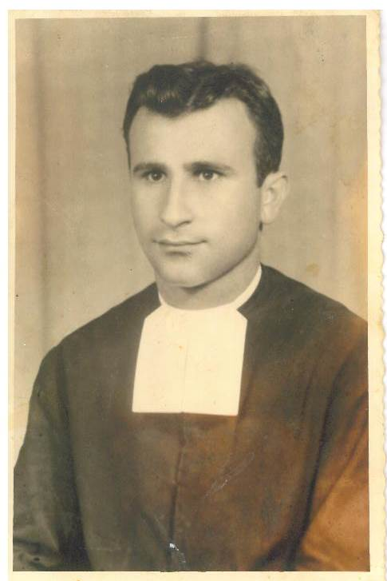
Le scolasticat était une maison où la régularité était strictement observée. Prières, messe, lecture spirituelle, tout se faisait dans l’ordre. C’était aussi un lieu d’études où le silence en dehors des récréations était strictement observé. On travaillait beaucoup pour avoir notre diplôme et le Directeur ne lésinait pas sur les dépenses pour enrichir une bibliothèque considérée comme la meilleure du district. Mais là encore, nous étions enfermés sur nous-mêmes : aucun contact avec l’extérieur, presque aucun écho des évènements politiques dans le monde, si bien qu’à la fin du scolasticat, nombre d’entre nous en éprouvèrent un « choc de culture et de civilisation » dans les communautés. Nous ne pouvions pas échanger entre nous au scolasticat, ni avec l’extérieur. Une bonne note cependant : on réussissait bien au bac. Le Directeur d’alors, Frère Edmond de Jésus, me dit à la fin du scolasticat : « Vous êtes le seul frère du Moyen-Orient qui a pu rester trois ans à Annappes. »
Et pour montrer la stricte observance de la maison, le directeur disait à certains scolastiques : « Si vous faisiez cela au noviciat, ici vous ne le ferez pas. » C’est dire comment il faisait respecter la régularité. On impute cette attitude aux Supérieurs d’alors qui lui demandait de maintenir la régularité. J’ai revu le directeur 20 ans après – je sais qu’il m’estimait beaucoup car je faisais toujours mon devoir de scolastique - il m’a dit : « Les Supérieurs m’ont fait faire des ‘conneries’ » En fait, ce Frère était très ouvert quand il était jeune, il a complètement changé après son Second Noviciat.
Cette stricte observance, je l’ai acceptée de bon cœur, car je me disais que les études que je faisais dans le sérieux me serviraient dans ma vie de Frère Enseignant. Il va sans dire qu’en plus de mon bac, j’ai passé avec succès les diplômes de religion imposés par l’Institut.

1er séjour à Jaffa. 1961 – 1964.
Après le scolasticat, j’ai fait partie de la communauté de Jaffa où il y avait 10 Frères. Je faisais de la catéchèse au groupe arabe et je dois dire que cela me tenait à cœur, car les Arabes étaient privés pour ainsi dire de mouvements chrétiens ou religieux, car ils venaient des villes mixtes ou les juifs et les musulmans étaient beaucoup plus nombreux qu’eux. Je faisais aussi l’hébreu dans une classe élémentaire, et en même temps, j’allais à l’université de Tel-Aviv pour l’hébreu. J’étais également professeur d’anglais en 3ème.
A Jaffa, je faisais partie des jeunes Frères qui étaient au nombre de 7 ; et le Directeur aimait beaucoup les jeunes et était très compréhensif avec eux. C’était sûrement un homme religieux qui donnait l’exemple de la simplicité, de la générosité et de la gentillesse, et ainsi, l’atmosphère de la communauté était très sereine. Nous étions tous enthousiastes pour la classe et pour tout ce qui est religieux. Nous préparions veillées de prières, messes, chants et j’étais heureux de la faire… Je me disais que nous étions à Jaffa pour annoncer le royaume et « la bonne nouvelle » dans les milieux indifférents. Je dis indifférents car les chrétiens non arabes provenaient d’immigrants de familles mixtes (l’un des deux parents était chrétien).
A la fin de l’année scolaire 1964, le Frère Visiteur m’a permis de partir pour continuer mes études (licence d’anglais).

1964-1965 : Professeur à St Maurice l’Exil.
La première année de mes études, je l’ai passée à St Maurice l’Exil où j’étais professeur d’anglais et j’allais une fois par semaine à la Catho de Lyon pour les cours de propédeutique. A St Maurice, j’étais en communauté avec 4 autres Frères, mais comme directeur général de la maison, il y avait le Frère Augustin de Jésus, qui faisait observer la Règle à la lettre à tout le monde. Là aussi, on ne pouvait pas sortit assister à des manifestations culturelles ou à des films intéressants. La permission, il ne fallait pas la demander au directeur du petit noviciat, mais au Frère Augustin, permission qu’il refusait toujours !!!

1965-1967 : Caluire.
A la fin de mon année de propé (je l’ai réussie), j’ai quitté St Maurice pour rejoindre une communauté de jeunes Frères étudiants qui avaient fait quelques années de communauté et qui continuaient leurs études. Nous étions 8 ou 9 Frères d’Egypte, de Madagascar. C’était une atmosphère de travail : 4 ou 5 jours par semaine à la faculté de l’Etat. Mais je n’ai jamais négligé le côté spirituel, bien que j’étais vraiment libre… messe quotidienne, prières, avec les Frères de la Sainte Famille, etc… Un bon esprit régnait dans la communauté et on se partageait les opinions concernant les études.
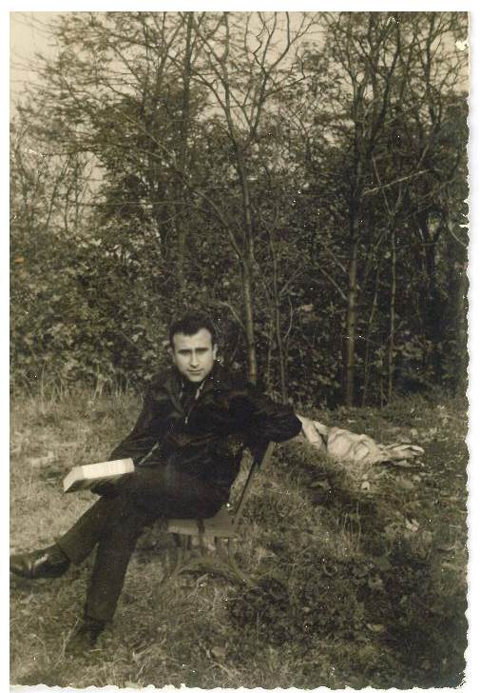
J’ai terminé ma licence en juin 1967, et après un séjour de 40 jours à Liverpool (De la Salle Grammar School), j’ai pris l’avion pour Israël où j’ai été affecté à Jaffa.
A Caluire en 1966
1967-1972 : Professeur à Jaffa.
A Jaffa, j’ai retrouvé mon directeur de 3 ans auparavant. L’atmosphère de la communauté était un peu tendue : il y avait moins de Frères et ceux qui y étaient n’étaient pas tous motivés. Pour travailler à Jaffa, il faut de la générosité, de la solidarité et une bonne conscience professionnelle. Sans me vanter, je tiens à dire que j’étais toujours fidèle à préparer mes leçons dans les détails. Souvent en classe, j’avais le plan de la leçon dans la tête (dû à une très bonne mémoire), et je n’ai jamais demandé aux élèves de me rappeler ce que nous avions vu la veille. Et les élèves, je crois, se sont rendus compte de ce fait.

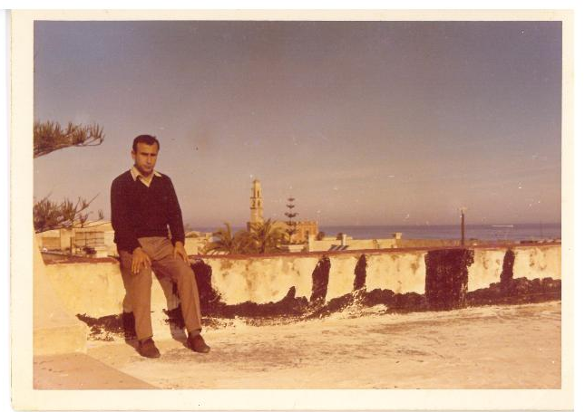
L’année 1969 à la Terrace de l’école de Jaffa

Evidemment, revenant de Lyon avec une licence en anglais, j’étais tout feu tout flamme pour faire la classe en terminale et en Première. Je me fatiguais bien pour préparer les leçons, et les élèves réussissaient bien à la fin de l’année.
C’est en 1967 (septembre) que j’ai pu avoir le premier contact avec les Frères du district qui étaient à Jérusalem et Bethléem. Avec les Frères de Jaffa, nous allions volontiers chez nos Frères de Jérusalem ; mais, chose curieuse, je ne désirais point être de la communauté avec les deux maisons mentionnées. J’avais une certaine appréhension. D’abord, je n’avais pas la même mentalité. Je les considérais comme moins ouverts, plus stricts, et l’on m’a reproché le fait que je ne voulais jamais mettre les pieds à Jérusalem (communauté). En fait, j’avais une certaine peur : j’avais un passeport israélien, et à Jérusalem, ville récemment conquise, j’aurais fait fausse note, ce que les Supérieurs ne pouvaient pas comprendre quand ils voulaient que j’aille à Jérusalem dès ma rentrée de France en 1967. Or j’avais acquis un diplôme anglais en vue d’enseigner cette langue dans le système français (Jaffa). A Jérusalem, ils avaient un système jordanien. Pour cette raison, (et comme j’étais un Frère d’école), je ne voulais pas changer d’école. Le système n’était pas le même. Je comprenais bien la règle qui disait « en quelque lieu que ce soit que je sois envoyé ». Je pensais que cette phrase s’appliquait bien quand l’obédience faisait fonction de grâce magique pour faire la classe !!!
Pendant ces années 1967-1972, j’étais bon compagnon, sociable, dévoué pour les travaux de la maison, prêt à rendre service au Directeur quand il me le demandait (à cause de ma connaissance de l’hébreu). Je prenais volontiers les surveillances qui m’incombaient et je n’ai jamais refusé un travail. Inutile de dire que la communauté était fidèle aux exercices religieux et pendant ces années, je m’occupais de catéchisme et de langue arabe enseignée après les heures de classe à la petite minorité arabe de l’école en 1967.
Cependant, après la mort du Fr. Directeur Marcel Pradele (Irlide Marcel – 1969), lui-même remplacé par René Bosson (1969 – 1972), le nombre d’élèves allait diminuant. Le pensionnat tournait à perte.
Le Frère René Bosson avant sa troisième année (avril 1971) de concert avec les Sœurs nos voisines a décidé de fermer le collège. J’ai remarqué que cette décision n’a pas eu la réflexion voulue. Est-ce que je m’intéresse à mon propre avenir ? Où irais-je si Jaffa fermait ? En fait ce ne sont pas ces réflexions qui m’ont amené à voir le Frère René. Je suis allé dans sa chambre et je lui ai proposé de commencer presque à zéro. Puisque nous n’avions pas de 8ème, 9ème, 10ème (on avait une classe de 11ème qui a fait le Bagrouth l’année suivante), recommençons notre enseignement d’après le système français de la 1ère élémentaire jusqu’en 7ème et on monte chaque année d’une classe. Comme les Sœurs allaient fermer leur école, on leur a fait comprendre qu’on était prêt à prendre leurs filles à partir de la 5ème élémentaire.
L’idée a plu au Frère René Bosson, et ainsi nos classes de 5ème, 6ème, 7ème se trouvaient mieux étoffées grâce à l’apport des filles venues de chez les Sœurs. Nous avons donc eu certaines élèves des Sœurs, mais ces dernières n’encourageaient pas leurs élèves à venir chez nous. Elles disaient aux filles : « Inutile d’aller chez les Frères. Ils fermeront l’année prochaine. » Malgré cela, l’école a continué à tourner et la 1ère promotion pour le baccalauréat français a eu lieu en 1977. (En fait déjà en 1958, il y avait le bac français, mais en 1967, on a mis le programme du Bagrouth qui n’a pas marché ; donc en 1971-1972, on a repris le bac).
J’ai été content de cette décision de reprendre le bac, et l’année suivante (1972) j’étais nommé Directeur du Collège.
1972-1981 : Directeur + professeur d’anglais.
En 1972, j’ai été nommé Directeur par le Frère Ildefonse Khoury.
En 1972, j’ai donc remplacé le Frère René Bosson comme directeur de Jaffa. J’étais plein de forces, avec beaucoup de projets dans la tête. Ma première préoccupation était l’école : il fallait y remettre un peu plus de discipline et surveiller un peu plus les professeurs pour la préparation de leurs cours. Cela s’est fait lentement avec l’aide des Frères et des coopérants.
On ne pouvait cependant pas renouveler beaucoup de matériel scolaire car le budget ne le permettait pas. Nous étions toujours du Liban et lorsque ce dernier nous avançait quelques fonds, il nous le faisait sentir. Nous étions comme des mendiants. Je tiens à affirmer que Haïfa et Nazareth ont été fermées parce que le Liban (le centre du district) n’a pas voulu y mettre le prix, soit en personnel, soit en fonds, surtout après 1948. Pour remédier à ce manque de fonds, j’ai dû inscrire pas mal d’élèves les années suivantes, si bien qu’en 1999, le nombre total des élèves atteignait les 1000, (alors qu’ils étaient 350 en 1972). Peut-être la qualité de la clientèle scolaire abaissé un peu ; cependant nos élèves réussissaient bien au baccalauréat français.
Tout en étant directeur à Jaffa, une première fois de 1972 à 1981, je n’ai jamais abandonné la classe. J’ai été professeur d’anglais en Terminale et dans deux autres classes secondaires ; et certaines années, j’ai pris l’histoire-géo dans les classes moyennes en français. Inutile de dire que mes cours ont toujours été bien préparés et je me rappelle pas avoir demandé aux élèves de me rappeler ce que nous avions fait la fois précédente. Sans me vanter, le bon Dieu m’avait doté d’une mémoire prodigieuse : je me rappelais la leçon précédente sans avoir besoin de regarder le livre : ce qui me permettait de bien surveiller la classe en ayant les yeux fixés sur les élèves.
Ces années-là, nous étions une petite communauté de 3 Frères, et en 1977-1978 nous avions eu le Frère Jaime qui était d’un grand secours pour nous et qui était le pivot de l’enseignement scientifique à l’école.
1981-1982.
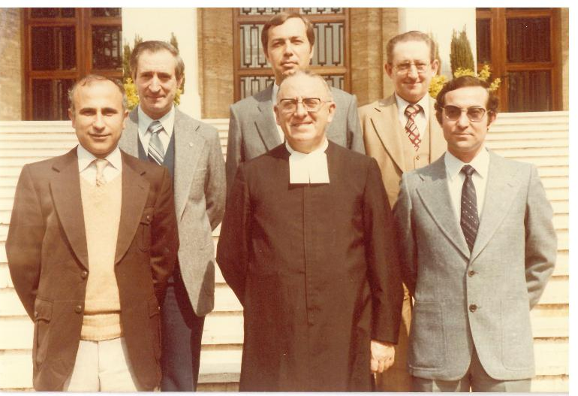
J’ai passé cette année d’abord à l’Arbresle pour un renouveau théologique, puis au CIL de janvier à mai 1982. C’était une bonne période de ressourcement où j’ai pu profiter de l’expérience des autres Frères qui venaient de tous les coins du monde. Les recherches sur le Fondateur et les premiers Frères m’ont beaucoup enthousiasmé. Les belles cérémonies religieuses en différentes langues ont rallumé en moi l’enthousiasme et l’énergie quelque peu ternie par notre vie à Jaffa qui était, il faut le reconnaître, un peu pauvre en formation, surtout religieuse. Nous étions coupés de notre district.

A Rome avec le frère Supérieur Henri Charles.

1982-1986. 2ème séjour à Jaffa. Directeur.
J’ai repris donc la direction de Jaffa encore une fois. J’avais acquis une certaine formation au CIL, par exemple intervenir lors d’une lecture à la messe, commenter un passage, prier un psaume. En communauté, respecter la subsidiarité. Comme côté divertissant, j’allais à la chasse des lièvres et des perdrix tous les vendredis soir, et la communauté a beaucoup profité du fruit de la chasse, surtout en lièvres.
1986-1989. Directeur à Jérusalem.
A Jérusalem, pour moi, c’était une nouveauté. Autrefois, on me disait que je ne pouvais pas mettre les pieds au Collège de Jérusalem, car c’était une autre mentalité par rapport à Jaffa. Mais cette fois-ci, en 1986, je m’y suis rendu avec plaisir. C’était un autre programme (programme jordanien), un autre corps professoral (pas de juifs, pas de langue hébraïque), mais je m’y suis fait. Jusqu’en décembre 1987, c’était beau, puis le tout s’est gâté avec la première Intifada. Nos élèves étaient politisés. D’où grèves, fermeture des écoles, visite de la police, jets de pierres,… Ma position était très délicate : les élèves s’opposaient à une puissance dont je détenais le passeport et la nationalité (passeport israélien). J’ai eu plusieurs fois la visite de la police me reprochant la conduite de mes élèves. J’ai quand même tenu tête tant que j’ai pu. Evidemment toutes les écoles de Jérusalem Est avaient le même sort et suivaient les mêmes règlements dictés par un comité arabe (palestinien) qui distribuait des tracts sur ce qu’il fallait faire chaque semaine : journées de grève, activités,…
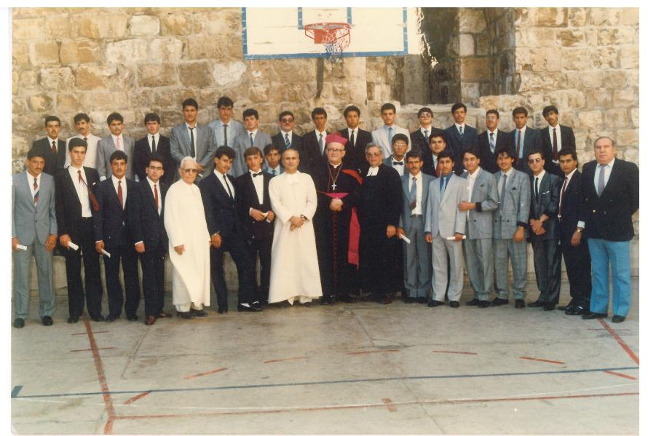

Avec les finissants à Jérusalem

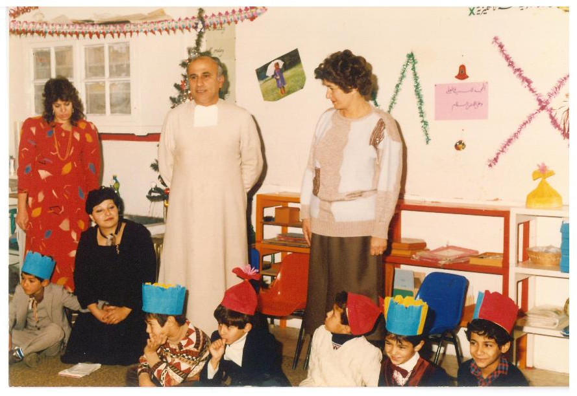

Avec les petits

Enfin,j’étais content de faire mes trois ans à Jérusalem en août 1989. Mon séjour à Jérusalem m’a beaucoup affecté. Le sommeil était parti. J’étais tout le temps sur le « qui vive ». Je ne savais pas parfois si le lendemain il y avait grève ou il y avait classe. C’était inquiétant, troublant et très stressant.

1989-2000 : Directeur à Jaffa.
C’était une période où le nombre des élèves a augmenté considérablement, et nous étions 5 Frères en communauté. Chacun avait son emploi. La vie de communauté était vraiment fraternelle. Nous avions aussi des coopérants tous les deux ans. Il est à signaler que 4 des coopérants qui sont passés chez nous de 1989 à 2000 sont devenus prêtres !!! Malheureusement, nous n’avons eu aucune vocation de Frère. Peut-être que nous ne sommes pas attirants ou attrayants. Et pourtant, les anciens coopérants gardent un bon souvenir de Jaffa.
Ce 3ème séjour à Jaffa était très important pour nouer des relations avec le centre culturel français et pour avoir une ouverture sur les autres écoles juives. A ce moment-là, il y eut aussi nos relations avec le centre des Jeunes « Matnas » et les activités qu’il offre aux classes primaires. Les études allaient bon train : bonne réussite au baccalauréat allant parfois jusqu’à 100 %.
En 1991, une histoire malencontreuse avait eu lieu à l’école. Une maîtresse aurait tiré l’oreille d’un élève pour lui rappeler son devoir. Le lobe de l’oreille serait tombé par terre. Evidemment ; police, journalistes, curieux sont venus soit à l’école, soit même à côté, par curiosité. Cette histoire nous est restée sur les bras pendant 9 ans. Elle s’est terminée après 4 ou 5 séances de tribunal en l’an 2000. L’assurance a versé à la famille ce que le tribunal avait décidé. Disons que ce problème m’a beaucoup inquiété, énervé, stressé… Les séances du tribunal étaient espacées de 2 ou 3 ans. Enfin, on m’a annoncé la fin du problème quand j’étais à Istanbul, en l’an 2000. Mais il faut reconnaître que ce problème avec le temps, nous a valu la reconnaissance de l’école par le Ministère israélien de l’Education en 1996-1997. Les demandes pour cela avaient débuté en 1992, et c’est 5 ans après que nous avons commencé à avoir les subventions du gouvernement israélien. Quant à l’histoire de l’oreille, on n’a jamais su la vérité. Certains professeurs disaient que l’élève avait une oreille très malade : il venait souvent avec un bandage sur l’oreille. Donc si on tirait tant soit peu, le lobe tombait, mais cela n’a jamais été mentionné ; et même s’il avait été, on ne l’aurait pas retenu. Il fallait faire sensation !!! Un professeur qui arrache une oreille à un élève !!! Et maintenant, en 2015, quand je retourne à Jaffa pour une visite, je remarque que l’histoire est complètement oubliée.
Pendant toute cette période, il y eut des échanges entre notre école et l’école du Sacré Cœur à Aix. Cela a donné une ouverture d’esprit à nos élèves. De même, l’Ambassade nous payait une certaine somme pour le fonctionnement de l’école et elle y ajoutait une subvention de voyage en France pour une classe… Bientôt, cette subvention était mélangée avec la subvention de fonctionnement de l’école et elle était diminuée. A partir de 1995, on demandait une participation des parents au voyage en France.
Cette période, comme je l’ai plus haut, était aussi une période de réussite, de bonne réputation pour l’école. En 1997, le gouvernement français m’a décerné la distinction de « Chevalier de la Légion d’Honneur » pour ce que j’avais fait pour les jeunes de Jaffa et pour le maintien et la propagation de la langue française.

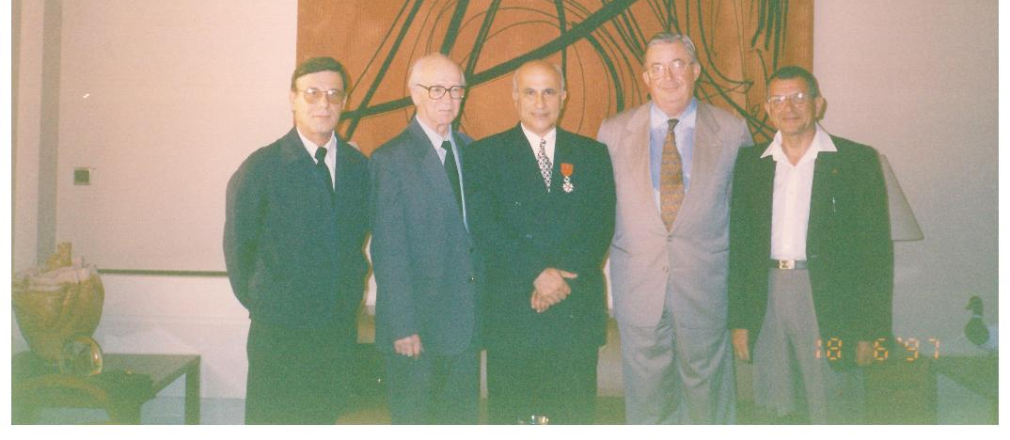
Avec l’ambassadeur de France lors de la cérémonie »

Ce serait trop long de relater les évènements de 1989 à 2000. Disons que lentement, j’étais devenu une sorte d’« Institution » où l’on identifiait l’école avec le Frère Henri. Je connaissais une bonne partie de la population de Jaffa. J’étais venu pour mon premier séjour en 1961. C’est dire que parmi mes anciens, il y en avait qui en 1998 étaient devenus pères, mères, ou même grands-parents. J’étais très connu, ce qui est bien, mais cela aussi des inconvénients. J’avais les mains liées. Je ne pouvais pas toujours refuser des choses, des faveurs (acceptation d’élèves même s’il n’y a pas de place) à mes anciens élèves. Je n’avais plus les coudées franches. C’est alors que je demandais au Frère Visiteur de me changer de communauté et même de pays. Après 6 mois, il m’a répondu : « C’est préférable d’aller à Istanbul plutôt qu’à Izmir ». J’avais d’abord opté pour Izmir, mais… il n’y avait qu’un Frère à Izmir.
2000 : Communauté à Istanbul.
J’avais d’abord demandé d’aller soit à Alexandrie, soit à Amman. Au début, il n’y avait pas de problème ; mais quelque temps après, l’on m’a fait comprendre que je pourrais y aller comme touriste, mais pas pour travailler. C’est alors que j’ai opté pour la Turquie. Le Frère Visiteur m’avait dit : « Vous irez en Turquie pour 3 ou 4 ans. Après on verra. » Je suis en Turquie depuis fin août 2000. En fait, 3 ou 4 ans après mon arrivée, je n’ai pas parlé au Fr. Visiteur de mon retour possible et lui n’a jamais rappelé cette question.
La première année était un peu difficile. Un autre pays, d’autres personnes, d’autres élèves, mentalité différente. Je m’adapte très facilement aux situations ; mais la première année était tellement difficile que déjà 4 mois après mon arrivée je pensais rentrer au pays l’année suivante. Mais lentement ma facilité d’adaptation a pris le dessus et j’ai terminé l’année convenablement.
La deuxième année 2001-2002, tout a complètement changé : j’étais un peu rôdé à la situation, très bonne classe, très bonne relation, entente communautaire, estime de la part des professeurs et des élèves, etc… et cela s’est poursuivi tout le temps de mon séjour. Evidemment, je ne pensais plus au retour. Bien qu’il n’y ait pas d’atmosphère chrétienne au lycée, je tâchais quand même par mon attitude à l’égard des élèves, par mes cours très bien préparés, par ma serviabilité, je tâchais de rendre témoignage de mon état. Nous disons Dieu implicitement par notre comportement et les professeurs se rendaient compte que nous étions différents.
L’on se demande peut-être pourquoi je ne peux pas parler le turc après tant d’années. A dire la vérité, le turc aurait été facile pour moi, qui parle 4 ou 5 langues. Le vocabulaire arabe a beaucoup de similitude avec le turc. Cependant, comme c’est un lycée où les élèves viennent pour une ou deux langues étrangères, j’ai préféré (c’est un point de vue) que les élèves s’adressent à moi en français ou à la rigueur en anglais plutôt qu’en turc. Ainsi ils auront l’occasion de parler français en dehors de la classe. Si j’avais su le turc, j’aurais dû parler tout le temps en turc avec les élèves, ce qui n’est pas l’idéal. Pendant tout mon séjour en Turquie, je ne pense pas avoir eu la moindre plainte à mon sujet de la part des élèves ou de leurs parents, excepté la 1ère année (2000) où2 ou 3 élèves étaient vexés (et pour cause) de certaines expressions que j’employais à leur égard à cause de leur conduite. Il faut dire qu’à ce moment-là, je n’avais pas encore été habitué au système, aux habitudes et à la mentalité du pays.
A point de vue « santé », en Turquie, tout allait bien. Je faisais une analyse de sang. Cependant depuis 2006 ou 2007, je remarque, et le docteur aussi, une baisse sensible des cellules rouges, des cellules blanches et de l’hémoglobine, (WBC, RBC, Hg). Analyse, ultrason,… le résultat est le même. Les résultats des analyses sont les mêmes : pas de recul, ni de progrès depuis 7 ou 8 ans. Je ne sens rien de spécial, je continue mes activités et ma marche. Cependant, depuis 7 ans, je sens un peu de fatigue quand je monte les escaliers (un peu essoufflé) probablement due à l’hémoglobine un peu basse (10,5). Cette année 2015, en juin, juillet, je veux refaire toutes les analyses à la demande du docteur, et voir s’il faut envisager une greffe de la moelle (à cause du sang). Il faut dire aussi que la tension artérielle est haute depuis deux ans 160/100 ou parfois 165/95 ou 150/100 ; mais je n’ai plus revu les tensions de 120/80 ou de 130/90 que j’avais au début de mon séjour en Turquie (2000-2006).

Frère Henri ajoute :

Vocation :
Quand je reviens en arrière, je me rends compte que c’est l’exemple des Frères qui œuvraient à Nazareth qui m’a dirigé vers la vocation. Ils s’acquittaient de leur travail avec conscience, ne lésinant pas sur les temps libres, et se montrant toujours disposé à aider les jeunes. Je garde surtout le souvenir d’un Frère très aimable, qui ne faisait tort à personne et qui ne prononçait jamais un mot déplacé. Ironie du sort : ce Frère mort d’un cancer à la langue en 1958.
Il faut dire aussi que ma maman était une femme très aimable, chrétienne pratiquante. Donc, inconsciemment, j’étais attiré par cette vie religieuse dont ma mère a connu les débuts puisqu’elle avait été un moment novice chez les Sœurs de Nazareth.
Il y a aussi un autre élément qui m’a poussé vers la vie religieuse. C’est l’incertitude de la situation dans le pays. Je ne parle pas de la situation économique, car nous étions tous logés à la même enseigne ; mais je me disais qu’en appartenant à une congrégation religieuse étrangère, je perdrais un certain complexe d’infériorité que mes compatriotes arabes avaient par suite de l’occupation de notre pays en 1948.
J’ai pensé aussi que par ce moyen je me cultiverais un peu plus, car pour faire la classe, il faut avoir des diplômes, et la vie du Frère permettait cela.
Vie religieuse.
Prière.
J’ai appris à prier grâce à ma mère et aux écoles des Frères que j’ai fréquentées (Haïfa et Nazareth). Nous avions la messe quotidienne, et même quand il n’y avait pas la messe à l’école, je me rendais de bon matin à l’église de l’Annonciation (1950-1953) pour la sainte messe. Je restais volontiers devant le Saint Sacrement pour réfléchir et méditer autant qu’un jeune de 13 ou 14 ans peut le faire.
Etant Frère, j’ai toujours été fidèle aux exercices spirituels ; et durant mon directorat, je donnais l’exemple à mes Frères d’être présent à la chapelle à l’heure des exercices. Je n’ai jamais eu de piété démonstrative, mais j’étais fidèle aux temps des prières et des méditations.
Chose curieuse, j’aimais bien connaître les rites des messes, les fêtes, et j’aimais beaucoup servir la messe. Etant directeur, je me faisais un devoir de décorer moi-même la maison. C’est ainsi qu’à Jaffa, j’ai fait la décoration de l’arbre de Noël pendant plus de 15 ans ; et au dire de certaines personnes, l’arbre de noël des Frères à Jaffa mériterait d’avoir un prix tellement il était grand et beau.
Je me faisais un devoir de respecter les cours de religion et je ne manquais jamais moi-même à assurer ce cours quand j’en avait la possibilité. Je ne commençais jamais l’année scolaire avant d’avoir assuré les professeurs pour les cours de religion.
Je me souviens avoir instauré à Jaffa, pour les élèves chrétiens, une messe hebdomadaire après les cours du vendredi. Notre chapelle était pleine et ce n’était pas facile dans une école où les chrétiens devenaient minoritaires. Vu que le nombre de musulmans augmentait sans cesse – je ne faisais pas de sélection, ils étaient 80 % de la population – J’ai permis l’enseignement du Coran au Collège et les familles de la ville ont beaucoup apprécié le geste.
Caractère.
Je pense que j’ai été aimable avec les Frères. Cependant, je reconnais en moi une certaine nervosité et un manque de constance dans les projets. Je m’emporte parfois très vite, et très vite je me calme ; ce qui me cause parfois des ennuis, car si un pot est cassé, on ne peut plus le réparer malgré toute la bonne volonté. C’est ainsi que parfois je pouvais prononcer des paroles un peu blessantes, quitte à ce que je me rétracte après ; mais le mal est déjà fait.
Mon bureau n’était pas toujours en ordre ; cependant je retrouvais toujours mes affaires. Cela était peut-être dû à ma bonne mémoire (qui était admirée par tout le monde). C’est ainsi que je me rappelais les évènements et les personnes d’il y a 65 ou 70 ans. Je peux débiter sans broncher des tirades de racine, de Corneille, de La Fontaine. Parfois il m’arrivait d’apprendre des discours par cœur après les avoir entendus 2 ou 3 fois. Cette mémoire ne m’a jamais rendu rancunier vis-à-vis des personnes qui me faisaient du tort.
Comment mes Frères me jugeaient ? C’est à eux à répondre, mais je les ai toujours estimés même si parfois je me fâchais momentanément de telle ou telle situation, et cela à cause de ma nervosité.
Mes élèves, je pense, se souviennent de moi en bien. Il y a encore quelques mois (août 2014), une élève des années 90 – 2000 qui avait passé 13 ans au lycée de Jaffa m’a affirmé (en hébreu) : « Vous, vous étiez 10 comme professeur. » C’est l’expression employée en hébreu pour dire « très bon » (être 10). Je sais que cette élève très intelligente était sévère dans ses jugements. De même, j’ai eu d’autres échos de mes élèves de 1ère et de Terminale en 1986, quand j’étais parti pour 3 ans à Jérusalem. Ils disaient « avoir mieux compris les relations entre professeurs et élèves » et qu’après mon départ : « ce ne serait plus comme avant ».
Avec les Frères et avec les élèves, je pouvais parfois être violent, mais quitte à me calmer quelques minutes après, comme si rien ne s’était passé. Je ne suis pas rancunier et j’oublie les torts qu’on me fait : la mémoire s’en souvient, mais mon comportement me force à ne pas en tenir compte.

Ses derniers mois : Juin 2017 à Mars 2018.
Frère Henri avait l’habitude de rendre visite à sa famille chaque année deux ou trois fois. Lors de l’été 2017, il était venu à Nazareth après un très court séjour en France. Au début, il parcourait pas mal le pays, mais un jour, il tomba à côté de la voiture. Ne pouvant plus monter en voiture, sa famille l’amena à l’hôpital. C’est là qu’elle commença à découvrir l’état de santé de Frère Henri. Les médecins à Nazareth et Afula étaient très étonnés de son état. Durant les 6 mois avant sa mort, Frère Henri a fait plusieurs séjours en hôpitaux ; La dernière fois fut à l’hôpital Saint Joseph à Jérusalem. Après un séjour de 14 jours il rendu l’âme.

Témoignage des Frères :
Frère Emile Akiki
J’ai connu Frère Henri durant mon séjour à Jérusalem. Il me disait « Je ne voudrais pas être seulement directeur, mais je voudrais être proche des jeunes et en contact avec eux». Il venait souvent nous visiter à Jérusalem. J’ai connu toute sa famille. Il avait plusieurs sœurs.
Lorsque j’ai été kidnappé pendant la guerre du Liban, je suis allé chez lui, à Jérusalem. Il m’a soigné comme on soigne un enfant.
Pour la Turquie, il me donner quelques choses pour les Frères âges en disant « un jour, nous serons comme eux, donc il faut qu’ils vivent dignement et avec amour. Grâce ces dons nous avons arrangé quelques pièces à Mont La Salle.
Il était un très bon professeur, il aimait enseigner. Il avait une capacité extraordinaire pour les langues. Les élèves l’aimaient beaucoup.
Frère Pierre Caporal
Frère Henri avait une mémoire formidable, il connaissait tous les Frères, il communiquait très facilement, il devenait tout de suite ami avec tout le monde ; tous les élèves et tous les professeurs l’aimaient beaucoup. Avec Frère Robert il parcourait la Turquie en voiture pour mieux connaitre ce pays et découvrir sa richesse.

Frère Robert Prévotaux
(Une lettre adressée à la sœur du Frère Henri)
Le Frère Henri nous a quittés. Nous en sommes tous très peines, et je suis sûr que vous en êtes une des premières. Je partage cette peine, car le Frère Henri était devenu un ami, un vrai frère pour moi. J’ai pu apprécier la qualité de sa personnalité et la valeur de tous les dons qu’il avait. Il a introduit des activités bien particulières dans le cadre du travail dans collège : en particulier dans les relations avec les élèves et dans la prise en charge des professeurs. Ces activités continuent à être appliquées après son départ : c’est une prévue qu’elles sont très utiles pour la bonne marche du lycée. Notre communauté a fait célébrer une messe après son décès. Pour moi, c’était davantage une messe de communion qu’une messe de supplication. Le Frère Henri était un « juste » comme le dit la Bible. Je suis sûr qu’il nous protège maintenant, nous le retrouverons auprès du Seigneur. Je suis sûr qu’il est avec nous en union d’espérance et de prière.

Metin Ozdimir
Il a passé au milieu de nous comme un souffle bienfaisant, versant autour de lui la paix et le bonheur. Que son âme repose en Paix.

Huzur iaerisinde Yatsin
Une grande étoile a glissé. (s’est éteinte)

Ayfer Ahayadin
J’ai beaucoup appris de vous : l’intérêt, l’amitié la bonne humeur, le respect des autres, être positive, partager participer, écouter, avoir toujours la main pour aider, épauler, encourager.
Dans un monde qui ne nous offre pas le bonheur vous étiez un soutien pour croire à la bonté.
Votre âme serait toujours parmi nous pour nous rappeler la modestie et la sincérité.
Je vous imagine au Paradis immense de Dieu, entouré de jeunes comme vous étiez heureux.

Yasmin Beyhari
Dès le premier jour de notre rencontre, vous nous aviez impressionnées avec notre intérêt et notre grand suivi. Nous avons eu le privilège de nous connaitre et nous sommes très reconnaissantes pour tous ce que vous avez fait pour nous. Vous avez laissé une trace inoubliable dans nous cœur et aussi à Saint Joseph.

Je termine le choix de témoignage par le texte de Laurent :

Frère Henri
C’était une présence permanente
Un contact humain
Un sourire complice
Un relationnel
Un humour
Une aide
Frère Henri était tout ça à la fois, et encoure plus….
Il était mais il sera toujours tout cela dans nos mémoires.

A la fin de cette notice je voudrais exprimer mes sentiments après avoir lu l’autobiographie du Frère Henri, et les témoignages de gens qui l’aimaient. J’ai découvert que frère Henri:
Aimait sa vocation jusqu’à bout, il était fier de sa vocation comme Frère. Il aimait ses parents et sa ville natale jusqu’à et il avait laissé un dernier souhait d’être enterrer à Nazareth près de ses parents.
Le livre d’or que l’école de Saint Joseph a envoyé sa sœur Nadia montre que tout le monde aimait Frère Henri : élèves, parents, professeurs, voisins, la paroisse les autres religieux et les religieuses. Cela montre combien frère Henri aimait ces gens, combien il a respecté leurs personnes.
Il avait toujours une passion pour l’enseignement, il aimait enseigner même quand il était directeur.
Certainement, celui qui va lire la notice du Frère Henri, va trouver un Frère model, un religieux, le juste, un vrai Frère.
Frère Daoud Kassabry
Jérusalem
10 Août 2019

كلمة الأخ داود كسابري في محفل الأخ هنري الحلو – الناصرة في 4 آذار 2018

الراحة الدائمة أعطه يا رب ونورك الأزلى فليضء له ولتسترح نفسه بالسلام، برحمة الله وسلامه.

عزيزي الأخ نظمي (فرير هنري)
من الصعب الوقوف امامك والحديث عنك في هذه اللحظات الصعبة، فاليوم جئناك من يافا والقدس والناصرة لنقول لك شكرا لكل اعمالك التي قمت بها. فقد كرست نفسك خدمة للمسيح من خلال تربية الأجيال الكثيرة في يافا والقدس وتركيا. تركت عائلتك صغيرا ولكنك احببتهم كثيرا، احببت مدينتك الناصرة واليوم تعود إليها، ها هي الناصرة مدينة البشارة تفتح يديها لاستقبالك مع الملائكة والقديسين من محبتك للناصرة ولعائلتك أوصيت في وصيتك الآخيرة ان تدفن فيها، جيئت اليوم لتعانق ترابها، انت الذي احببت تراب مدينك الناصرة.

أخي فرير نظمي
كرست نفسك للرب في رهبنة أخوة المدارس المسيحية (الفرير)، أحببت دعوتك حتى أصبحت رسولا للمسيح، تشبهت بالمسيح في محبتك للشبيبة والتلاميذ والطلاب، اعطيتهم محبتك واعطوك التقدير والعرفان، احبوك كثيرا لانهم رأوا فيك الإنسان المحب والإنسان الذي فرح معهم والذي رافقهم في مشوارهم المدرسي.

أخي فرير نظمي
رهبنة الفرير توصك بأن تتشفع لها، وأن ترسل لها دعوات ليتابعوا عملك المقدس الذي قمت به، حولت المدرسة وكل مكان حللت به إلى واحات فرح، وإلى واحات إيمان وإلى واحات أخوة وتعاون ومحبة،
نذكرك كثيرا، وأعمالك تتحدث عنك، وما كتبت عنك يدل على مدى تأثيرك بالمعلمين والطلاب وكل إنسان عرفك،

وفي النهاية نشكر الكنهة الذين رتبوا الحفل هذا، الأب يوسف والأب نائل الحلو... الرب أعطى والرب أخذ فليكن اسم الرب مباركا
الراحة الأبدية اعطه يا رب ونورك الآزلي فليضء له ولتسترح نفسه بسلام برحمة الله والسلام . آمين


